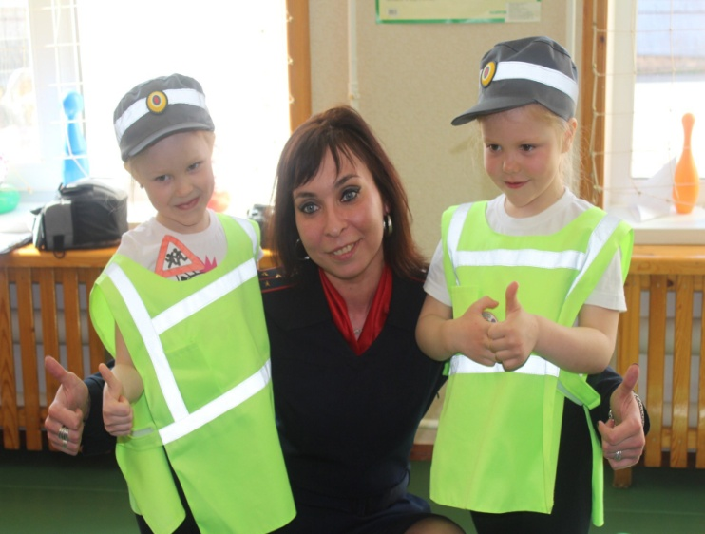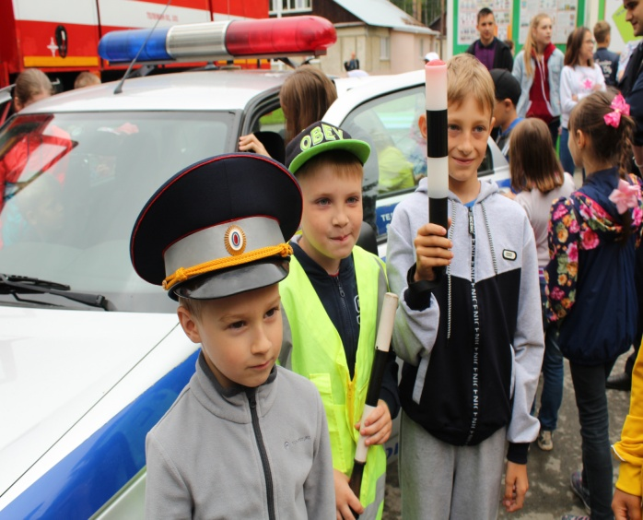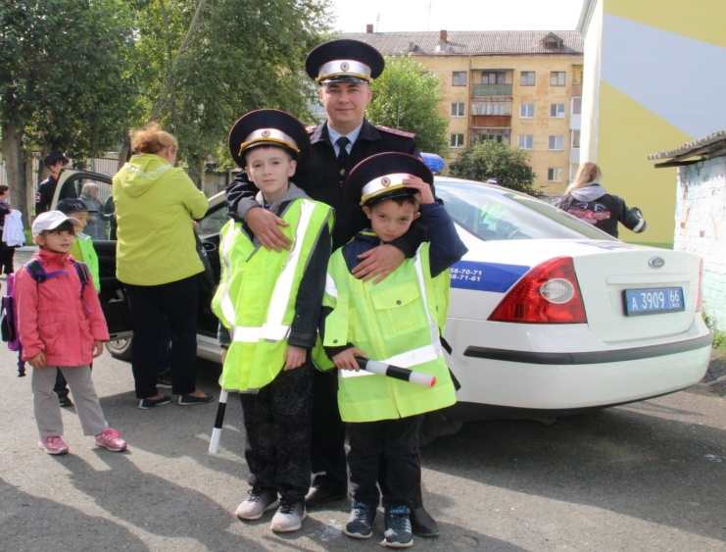



Верхнепышминская Госавтоинспекция объявляет о старте фотопроекта [**#Я_б_в_ГИБДД_**](https://vk.com/feed?section=search&q=%23%D0%AF_%D0%9B%D1%8E%D0%B1%D0%BB%D1%8E_%D0%98_%D0%A1%D0%BE%D0%B1%D0%BB%D1%8E%D0%B4%D0%B0%D1%8E_%D0%9F%D0%94%D0%94)**пошёл_пусть_меня_научат**

3 июля 2021 года исполняется **85** **лет** со дня образования службы **ОРУД**-**ГАИ**-**ГИБДД**. В честь празднования юбилейной даты Госавтоинспекция Верхней Пышмы и Среднеуральска объявляет о старте фотопроекта под названием «Я б в ГИБДД пошёл, пусть меня научат».  
  
Главным принципом фотопроекта является подтверждение взрослыми и детьми

своего уважения к соблюдению ПДД и деятельности Госавтоинспекции по обеспечению безопасности дорожного движения.  
  
ГИБДД Верхней Пышмы и Среднеуральска призывает всех участников дорожного движения присоединиться к нашему предюбилейному фотопроекту.  
  
Для участия в фотопроекте необходимо разместить портретные фотографии, на которых должна присутствовать какая-либо символика службы ГИБДД (жезл, фуражка, жилетка, патрульный автомобиль, сотрудник Госавтоинспекции и т.п.), либо предлагаемые плакаты, загрузить снимки в своих социальных сетях, а также в альбоме группы ГИБДД в ВКонтакте https://vk.com/album-139612704_277523330 с хештегами [#Я_б_в_ГИБДД_](https://vk.com/feed?section=search&q=%23%D0%AF_%D0%9B%D1%8E%D0%B1%D0%BB%D1%8E_%D0%98_%D0%A1%D0%BE%D0%B1%D0%BB%D1%8E%D0%B4%D0%B0%D1%8E_%D0%9F%D0%94%D0%94)пошёл_пусть_меня_научат, [#ГИБДДВерхняяПышма](https://vk.com/feed?section=search&q=%23%D0%93%D0%98%D0%91%D0%94%D0%94%D0%92%D0%B5%D1%80%D1%85%D0%BD%D1%8F%D1%8F%D0%9F%D1%8B%D1%88%D0%BC%D0%B0), #85лет_ГИБДД, #За_БДД_85лет, #3июля2021).  
  
Приветствуются как индивидуальные, так и групповые фотографии взрослых и детей, водителей, пассажиров и пешеходов.  
  
Фотопроект стартует в преддверии Дня образования службы ГИБДД и продлится до конца июня.